Житомирський медичний інститут
Житомирської обласної ради

Кафедра технологій медичної діагностики, реабілітації та здоров’я людини

Силабус

освітнього компонента
«Організація охорони здоров’я»
Рівень вищої освіти: перший (бакалаврський)
Галузь знань: 22 «Охорона здоров’я»
Спеціальність: 224 «Технології медичної діагностики та лікування»
Освітньо-професійна програма: «Технології медичної діагностики та лікування»
Вид освітнього компонента: вибірковий
Мова викладання: державна
Форма навчання: очна (денна)

2023
Загальна інформація про викладача

Назва освітнього компонента | Організація охорони здоров’я
Викладач | Грищук Сергій Миколайович, к.мед.н., доцент, доцент кафедри технологій медичної діагностики, реабілітації та здоров’я людини
Профайл викладача | https://www.zhim.org.ua/kaf_ldgz.php
Контактний телефон | +380 (50) 669-40-83
E-mail: | zamlkzt@gmail.com
Сторінка освітнього компонента | в системі Інтранет
Консультації | Консультації: Cереда з 16:00 до 17:00  Онлайн комунікація з використанням відео-або аудіотехнологій (ZOOM, Viber (+380971686580), електронна пошта)

1. Назва освітнього компонента
«Організація охорони здоров’я»

2. Обсяг освітнього компонента

Вид заняття | Кількість годин
Лекції | 20
Практичні заняття | 40
Самостійна робота | 60

3. Ознаки освітнього компонента

Рік викладання | Курс  (рік навчання) | Семестр | Спеціальність | Кількість кредитів / годин | Кількість змістових модулів | Вид підсумкового контролю | Обов’язковий\ вибірковий
4-й | 4-й | 7 | 224 «Технології медичної діагностики та лікування» | 4 / 120 | 1 | залік | Вибірковий

4. Передумови вивчення освітнього компонента
- інтегрується з такими ОК: «Охорона праці в галузі».
5. Мета й завдання освітнього компонента
Метою викладання освітнього компонента «Організація охорони здоров’я» є оволодіння здобувачами сучасними знаннями з організації системи охорони здоров’я в державі в цілому та за окремими напрямами, її нормативно-правового регулювання та тенденцій й перспектив реформування системи охорони здоров’я, а також опанування навичок використання цих знань в здійсненні професійної діяльності.

Основними завданнями вивчення освітнього компонента «Організація охорони здоров’я» є:
- знати основні поняття та терміни організації охорони здоров’я в Україні;
- розуміти нормативно-правове забезпечення в охороні здоров’я та сучасну стратегію реформування системи охорони здоров’я України;
- володіти особливостями організації надання первинної, спеціалізованої, екстреної, паліативної медичної допомоги,
- знати особливості охорони материнства та дитинства, організації медичної експертизи втрати працездатності,
- застосувати інформаційні технології системи «електронного здоров’я».

6. Компетентності
Згідно з вимогами Стандарту вищої освіти та Освітньої професійної програми підготовки бакалавра медсестринства цей ОК забезпечує набуття здобувачами вищої освіти компетентностей Компетентністний потенціал ОК та результати навчання:

Загальні компетентності:
- Здатність спілкуватися державною мовою як усно, так і письмово.
- Здатність до абстрактного мислення, аналізу та синтезу.
-. Здатність застосовувати знання у практичних ситуаціях.
- Здатність вчитися і оволодівати сучасними знаннями.
- Здатність до пошуку, оброблення та аналізу інформації з різних джерел.
- Здатність реалізувати свої права і обов’язки як члена суспільства, усвідомлювати цінності громадянського (вільного демократичного) суспільства та необхідність його сталого розвитку, верховенства права, прав і свобод людини і громадянина в Україні.

Спеціальні компетентності:
- Здатність здійснювати безпечну професійну практичну діяльність згідно з протоколами, рекомендаціями щодо безпеки та діючим законодавством.
- Здатність застосовувати та поширювати принципи управління якістю та ефективного використання ресурсів; брати участь у внутрішньо-лабораторному контролі якості.
- Здатність застосовувати навички критичного мислення для конструктивного розв’язання проблем.
- Здатність компетентно та професійно взаємодіяти з пацієнтами, колегами, медичними працівниками, іншими фахівцями, застосовуючи різні методи комунікації.
- Здатність дотримуватися нормативних та етичних вимог 8 до професійної діяльності та захищати право пацієнта на отримання допомоги/медичних послуг на належному рівні. Дотримуватись та впроваджувати стандарти професійної діяльності.
- Готовність до безперервного професійного розвитку.

7. Результати навчання з гідно з профілем програми після вивчення освітнього компонента:
Результати навчання, згідно профілю програми, після вивчення ОК «Організація охорони здоров'я»:
- Застосовувати сучасні комп’ютерні та інформаційні технології.

8. Методична картка освітнього компонента

Лекції
Тема
Модуль 1
1. Система охорони здоров’я: основні поняття і підходи. Принципи надання медичної допомоги населенню
2. Законодавча база щодо організації медичної допомоги в Україні. Програма медичних гарантій та забезпечення її реалізації у закладах охорони здоров’я.
3. Організація первинної медичної допомоги населенню
4. Організація амбулаторної спеціалізованої медичної допомоги населенню.
5. Організація стаціонарної спеціалізованої медичної допомоги населенню.
6. Організація паліативної допомоги
7. Організація екстреної медичної допомоги.
8. Організація системи охорони материнства та дитинства.
9. Організація медичної експертизи втрати працездатності.
10. Інформатизація у сфері охорони здоров’я. Система «Електронне здоров’я»

Практичні заняття

Тема
Модуль 1
1. Типи систем охорони здоров’я, їх характеристики. Структура системи охорони здоров’я України.
2. Програма медичних гарантій. Пакети медичних послуг, їх характеристика. НСЗУ як замовник медичних послуг.
3. Організація первинної медичної допомоги населенню.Міжнародні класифікації хвороб
4. Організація амбулаторної спеціалізованої медичної допомоги населенню.
5. Організація стаціонарної спеціалізованої медичної допомоги населенню. Основні показники діяльності стаціонару
6. Організація паліативної допомоги
7. Організація екстреної медичної допомоги.
8. Організація системи охорони материнства та дитинства.
9. Організація медичної експертизи втрати працездатності.
10. ПМК

Самостійна робота

Тема
1. Системи охорони здоров’я в світі.
2. Демографічна криза в Україні, її причини та наслідки.
3. Основні показники здоров’я населення.
4. Захворюваність населення та методики її вивчення.
5. Діагностично-споріднені групи, їх значення, підходи до формування.
6. Медичне страхування в Україні та європейських країнах.

9.Система оцінювання та вимоги

Види контролю: поточний, модульний, підсумковий.

Методи контролю: спостереження за навчальною діяльністю здобувача, усне опитування, письмовий контроль, тестовий контроль. Форма контролю: залік.

Контроль знань і умінь здобувача (поточний і підсумковий) з ОК «Організація охорони здоров’я» здійснюється згідно з європейською кредитно-трансферною накопичувальною системою освітнього процесу. Рейтинг здобувача із засвоєння ОК визначається за 100 бальною шкалою. Він складається з рейтингу з ОК, для оцінювання якого призначається 60 балів, і рейтингу з атестації (залік, ПМК) – 40 балів.

Критерії оцінювання. Еквівалент оцінки в балах для кожної окремої теми може бути різний, загальну суму балів за тему визначено в навчально-методичній карті. Розподіл балів між видами занять (лекції, практичні заняття, самостійна робота) можливий шляхом спільного прийняття рішення викладача і здобувачів освіти на першому занятті. Рівень знань оцінюється: «відмінно» – здобувач дає вичерпні, обґрунтовані, теоретично і практично правильні відповіді не менш ніж на 90% запитань, розв’язання задач та виконання вправ є правильними, демонструє знання матеріалу підручників, посібників, інструкцій, проводить узагальнення і висновки, акуратно оформлює завдання, був присутній на лекціях, має конспект лекцій чи реферати з основних тем курсу, проявляє активність і творчість у виконанні групових завдань; «добре» – здобувач володіє знаннями матеріалу, але допускає незначні помилки у формулювання термінів, категорій і розрахунків, проте за допомогою викладача швидко орієнтується і знаходить правильні відповіді, був присутній на лекціях, має конспект лекцій чи реферати з основних тем курсу, проявляє активність у виконанні групових завдань; «задовільно» – здобувач дає правильну відповідь не менше ніж на 60% питань, або на всі запитання дає недостатньо обґрунтовані, невичерпні відповіді, допускає грубі помилки, які виправляє за допомогою викладача. При цьому враховується наявність конспекту за темою, самостійність завдань, участь у виконанні групових завдань; «незадовільно з можливістю повторного складання» – здобувач дає правильну відповідь не менше ніж на 35% питань, або на всі запитання дає необґрунтовані, невичерпні відповіді, допускає грубі помилки, має неповний конспект лекцій, індиферентно або негативно проявляє себе у виконанні групових завдань.

Підсумкова (загальна) оцінка курсу ОК є сумою рейтингових оцінок (балів), одержаних за окремі оцінювані форми навчальної діяльності: поточне та підсумкове тестування рівня засвоєння теоретичного матеріалу під час аудиторних занять та самостійної роботи (модульний контроль); оцінка (бали) за виконання практичних індивідуальних завдань. Підсумкова оцінка виставляється після повного вивчення ОК, яка виводиться як сума проміжних оцінок за змістові модулі. Остаточна оцінка рівня знань складається з рейтингу з навчальної роботи, для оцінювання якої призначається 60 балів, і рейтингу з атестації (ПМК) – 40 балів.

Розподіл балів, що отримують здобувачі вищої освіти при вивченні ОК «Організація охорони здоров’я»
Поточне тестування та самостійна робота |  |  |  |  |  |  |  |  |  | ПМК | Сума
Т1 | Т2 | Т3 | Т4 | Т5 | Т6 | Т7 | Т8 | Т9 | ІДРС | 40 | 100
6 | 6 | 6 | 6 | 6 | 6 | 6 | 6 | 6 | 6
60
«5» - 6 балів,
«4» - 5 балів,
«3» -4 бали,
«2» - 3 і менше балів.
ІДРС – 6 балів

Оцінювання здобувача вищої освіти відбувається згідно положення з «Положення про організацію освітнього процесу»
Оцінка національна | Оцінка ECTS | Визначення оцінки ECTS | Рейтинг здобувача, бали
Відмінно | А | ВІДМІННО – відмінне виконання лише з незначною кількістю помилок | 90 – 100
Добре | В | ДУЖЕ ДОБРЕ – вище середнього рівня з кількома помилками | 82-89
 | С | ДОБРЕ - в загальному правильна робота з певною кількістю грубих помилок | 74-81
Задовільно | D | ЗАДОВІЛЬНО – непогано, але зі значною кількістю недоліків | 64-73
 | Е | ДОСТАТНЬО – виконання задовольняє мінімальні критерії | 60-63
Незадовільно | FX | НЕЗАДОВІЛЬНО – потрібно працювати перед тим, як отримати залік (позитивну оцінку) | 35-59
 | F | НЕЗАДОВІЛЬНО – необхідна серйозна подальша робота | 01-34

10. Політика освітнього компонента
Політика щодо академічної доброчесності.
Політика ОК ґрунтується на засадах академічної доброчесності (сукупності етичних принципів та визначених законом правил, якими мають керуватися учасники освітнього процесу під час навчання) та визначається системою вимог, які викладач ставить до здобувача у вивченні ОК (недопущення академічного плагіату, списування, самоплагіат, фабрикація, фальсифікація, обман, хабарництво, необ’єктивне оцінювання, заборона використання додаткових джерел інформації, інтернет ресурсів без вказівки на джерело, використане під час виконання завдання тощо). З метою запобігання, виявлення та протидії академічного плагіату в наукових та навчальних працях викладачів, науково-педагогічних працівників інституту та здобувачів в закладі розроблено «Положення про систему запобігання та виявлення академічного плагіату у наукових і навчальних працях працівників та здобувачів Житомирського медичного інституту Житомирської обласної ради». За порушення академічної доброчесності здобувачі освіти можуть бути притягнені до відповідальності: повторне проходження оцінювання (контрольна робота, іспит, залік тощо); повторне проходження відповідного освітнього компонента освітньої програми; відрахування із закладу освіти (крім осіб, які здобувають загальну середню освіту); позбавлення академічної стипендії.
Політика щодо відвідування.
Політика щодо відвідування усіх форм занять регламентується «Положенням про організацію освітнього процесу у Житомирському медичному інституті ЖОР». Здобувач зобов’язаний виконувати правила внутрішнього розпорядку інституту та відвідувати навчальні заняття згідно з розкладом, дотримуватися етичних норм поведінки. Присутність на занятті є обов’язковим компонентом оцінювання.
Політика щодо перескладання.
Порядок відпрацювання пропущених занять з поважних та без поважних причин здобувачі інституту регламентується «Положенням про порядок відпрацювання здобувача освіти Житомирського медичного інституту Житомирської обласної ради пропущених лекційних, практичних, лабораторних та семінарських занять».
Політика щодо дедлайнів.
Здобувач освіти зобов’язані дотримуватися термінів, передбачених вивченням ОК визначених для виконання усіх видів робіт.
Політика щодо апеляції.
У випадку конфліктної ситуації під час проведення контрольних заходів або за їх результатами, здобувач освіти має право подати апеляцію згідно з «Положенням про апеляцію результатів контрольних заходів знань здобувачами вищої освіти ЖМІ ЖОР» http://www.zhim.org.ua/images/info/pol_apel_rezult.pdf. Заява подається особисто в день оголошення результатів контрольного заходу начальнику навчально-методичного відділу інституту і передається проректору з навчальної роботи та розглядається на засіданні апеляційної комісії не пізніше наступного робочого дня після її подання. Здобувач має право бути присутнім на засіданні апеляційної комісії. При письмовому контрольному заході члени апеляційної комісії, керуючись критеріями оцінювання з цього ОК, детально вивчають та аналізують письмові матеріали контрольного заходу. Повторне чи додаткове опитування здобувача апеляційною комісією заборонено. Результати апеляції оголошуються здобувачу відразу після закінчення розгляду його роботи, про що здобувач особисто робить відповідний запис у протоколі засідання апеляційної комісії.
Політика щодо конфліктних ситуацій.
В Інституті визначено чіткі механізми та процедури врегулювання конфліктних ситуацій, пов’язаних з корупцією, дискримінацією, сексуальними домаганнями та ін. Упроваджено ефективну систему запобігання та виявлення корупції, вживаються заходи, спрямовані на підвищення доброчесності працівників і здобувачів освіти інституту, дотримання правил етичної поведінки, створення додаткових запобіжників вчиненню корупційних дій і пов’язаних із корупцією правопорушень. Рішенням Вченої ради затверджено: Антикорупційну програму http://www.zhim.org.ua/images/info/antikoruption.pdf , «Положення про комісію з оцінки корупційних ризиків», http://www.zhim.org.ua/images/info/pol_komisiya_korupcii.pdf , План заходів з виконання антикорупційної програми відповідно до Закону України «Про запобігання корупції http://www.zhim.org.ua/images/info/plan_zahodiv_korupciya.pdf , яким передбачено проведення інститутом антикорупційних заходів під час здійснення своїх статутних завдань.
Для вирішення питань, пов’язаних із запобіганням будь-яких форм дискримінації, зокрема і за ознаками статі, в інституті діє «Телефон Довіри», (0412-46-19-62) звернувшись за ним, здобувачі освіти мають можливість отримати анонімну, екстрену, безкоштовну, кваліфіковану допомогу. Створена «Скринька довіри», до якої анонімно можуть звертатись здобувачі: залишати там свої скарги чи пропозиції. Також у закладі розроблено План заходiв щодо попередження мобiнгових/булiнгових тенденцiй у Житомирському медичному інституті ЖОР https://www.zhim.org.ua/images/info/polozh_buling.pdf , «Положення про політику запобігання, попередження та боротьби з сексуальними домаганнями і дискримінацією» http://www.zhim.org.ua/images/info/pol_seks_domag.pdf , працює практичний психолог
11. Рекомендована література
Базова:
1. Громадське здоров’я : національний підручник / В. Ф. Москаленко, О. П. Гульчій, Т. С. Грузєва [та ін.]; ред.: В. Ф. Москаленко; МОЗ України; Нац. мед. ун-т ім. О. О. Богомольця. – 3-тє вид. – Вінниця: Нова книга, 2018. – 560 с., іл., табл.
- Охорона здоров'я в Україні: організація та законодавче забезпечення : монографія / А. І. Козаченко, В. М. Пашков, В. П. Лисак [та ін.] ; за загальною ред. : В. П. Лисака, В. М. Пашкова, І. А. Голованової. – Київ : МОРІОН, 2019. – 335 с. :

Допоміжна:
      - Голяченко О.М. Соціальна медицина та організація охорони здоров’я. – Київ: ВСВ «Медицина», 2011. – 208 с.
      - Соціальна медицина і організація охорони здоров факультетів вищих медичних навчальних закладів України ІV рівня акредитації /За заг. ред. В.Ф. Москаленка. – К.: Книга плюс, 2010, – 328 с.
      - 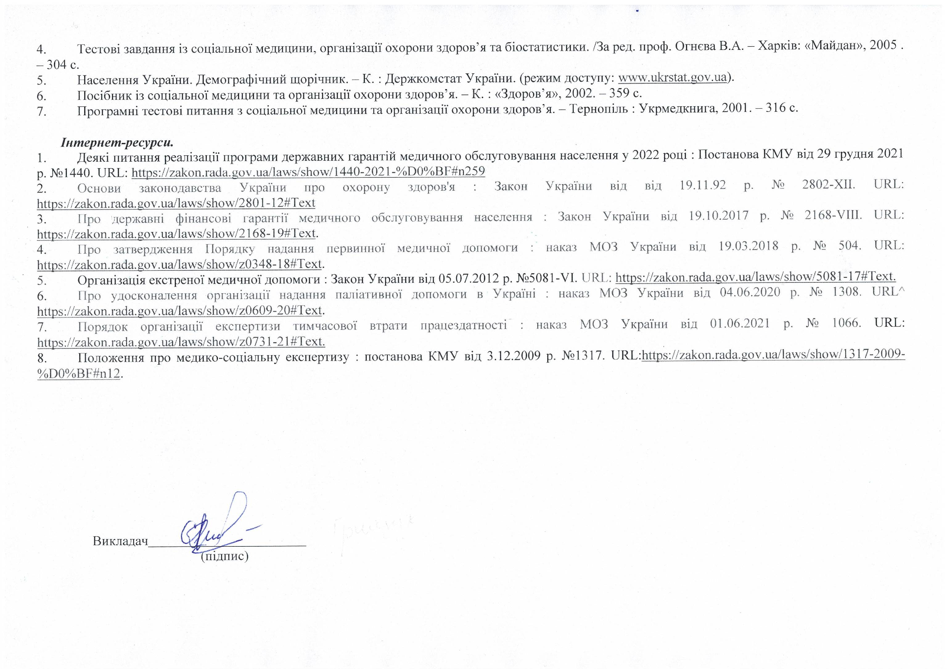Збірник тестових завдань до державних випробувань з гігієни, соціальної медицини, організації та економіки охорони здоров’я / за ред. В.Ф. Москаленка, В.Г. Бардова, О.П. Яворовського. – Вінниця: Нова Книга, 2012. – 200 с.

